Консультация для педагогов

Безопасность дошкольников

в летний оздоровительный период

Проблема безопасности жизнедеятельности человека признается во всем мире.
Основы безопасности жизнедеятельности - это единая, непрерывная система целенаправленной педагогической работы, обеспечивающая надлежащий уровень подготовленности человека в области безопасности жизнедеятельности личности, общества и государства, сохранения и укрепления своего здоровья. Основы безопасности жизнедеятельности (ОБЖ) — область знаний, в которой изучаются опасности, угрожающие человеку, закономерности их проявлений и способы защиты от них. Современная жизнь доказала необходимость обеспечения безопасной жизнедеятельности и поиска механизма для формирования у подрастающего поколения сознательного и ответственного отношения к вопросам личной безопасности и безопасности окружающих. Так как же сберечь здоровье ребенка? Как помочь разобраться в многообразии жизненных ситуаций? Как научить помогать друг другу? Соблюдение правил личной безопасности крайне важно для ребенка, ведь порой их незнание может привести к трагедии.
Безопасность жизнедеятельности – одно из направлений работы сада, направленное на подготовку дошкольника к активной жизненной позиции в дальнейшем.
Безопасность ребенка – это одна из основных забот как родителей, так и воспитателей детского сада, ведь на их плечи ложится не только обязанность обеспечить сохранность ребенка, но и обучить его необходимому поведению в разных жизненных ситуациях.
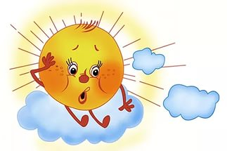
Дошкольный возраст – важнейший период, когда формируется человеческая личность, и закладываются прочные основы опыта жизнедеятельности, здорового образа жизни. Малыш по своим физиологическим особенностям не может самостоятельно определить всю меру опасности. Поэтому на взрослого человека природой возложена миссия защиты ребенка. Необходимо воспитывать привычку правильно пользоваться предметами быта, учить обращаться с животными, кататься на велосипеде, объяснять, как надо вести себя во дворе, на улице и дома. Нужно прививать детям навыки поведения в ситуациях, чреватых получением травм, формировать у них представление о наиболее типичных, часто встречающихся ситуациях.
Определить, правильно или неправильно ведет себя человек в тех или иных обстоятельствах, очень сложно. Тем не менее, необходимо выделить такие правила поведения, которые дети должны выполнять неукоснительно, так как от этого зависят их здоровье и безопасность. Эти правила следует подробно разъяснить детям, а затем следить за их выполнением. Однако безопасность и здоровый образ жизни – это не просто сумма усвоенных знаний, а стиль жизни, адекватное поведение в различных ситуациях.
В современной науке опасностями принято называть явления, процессы или объекты, способные в определенных условиях наносить ущерб здоровью человека непосредственно или косвенно. Причинить вред жизни и здоровью людей могут различные домашние предметы, электрический ток, пламя, раскаленные предметы, горячая вода, продукты питания, бытовая химия, различные транспортные средства, дикие и домашние животные, некоторые насекомые и растения, солнечные лучи, низкая температура воздуха, погружение в воду, люди и многое другое.
Важно создать условия в дошкольном образовательном учреждении (ДОУ) и семье, позволяющие ребенку планомерно накапливать основы безопасной жизнедеятельности. Для формирования основ безопасной жизнедеятельности дошкольников рационально использовать время летнего периода, так как в совместной деятельности с дошкольниками на прогулке, экскурсиях, походах и других мероприятиях в форме игры происходит непроизвольное усвоение знаний и навыков по данному направлению.
Лето – самая любимая пора всех детей, ведь в теплую погоду можно практически целый день проводить на улице.
При организации прогулок в летний период следует оградить детей от воздействия следующих опасных и вредных факторов:
- укусы животных, насекомых.
- порезы, уколы битым стеклом, сухими ветками, сучками на кустарниках, занозы от палок, досок, деревянных игрушек и пр.;
- травмирование воспитанников при наличии ямок и выбоин на участке, падение с лестниц, турников в случаях отсутствия страховки воспитателя;
- травмы, ушибы при катании на велосипедах, самокатах;
- перегревание организма ребенка;
- отравление ядовитыми растениями, плодами, грибами и др.
Лето характеризуется нарастанием двигательной активности и увеличением физических возможностей ребѐнка, которые, сочетаясь с повышенной любознательностью и стремлением к самостоятельности, нередко приводят к возникновению опасных ситуаций.
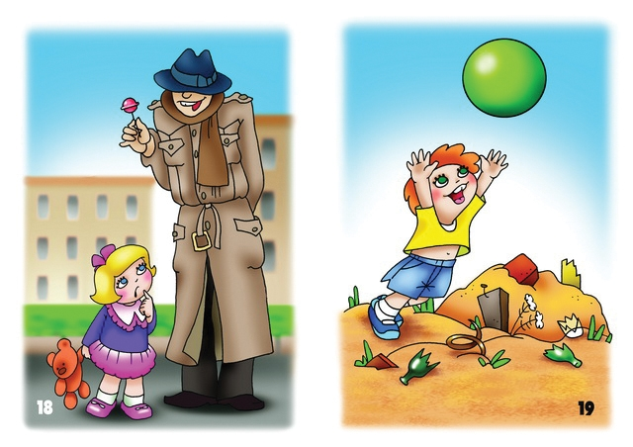
Детям нужно прививать не только любовь к животным, но и уважение к их способу жизни. Необходимо объяснить детям, что можно делать и чего нельзя допускать при контактах с животными.
Также, детям необходимо дать знания о насекомых, и напоминать им о том, что даже полезные насекомые (пчелы, муравьи) могут причинить вред.
Воспитателям нужно разъяснять детям опасность отравления, знакомить с правилами обращения с опасными растениями и грибами.
Необходимо перед прогулкой осматривать участки. Не допускать наличие опасных для детей предметов: сухостойных деревьев, неструганных досок, гвоздей, битого стекла.
С наступлением жаркого периода во избежание солнечного теплого удара, необходимо:
- всем детям иметь легкие головные уборы;
- чередовать пребывание детей под прямыми лучами солнца с играми в тени
- соблюдать питьевой режим
- в жаркое время использовать игры с водой, при этом песок должен быть чистым, влажным; игры должны быть спокойными, малоподвижными; участки должны быть политы до прихода детей.
Многие меры по обеспечению безопасности детей, могут показаться элементарными, однако с ребенком дошкольного возраста необходимо разбирать и обсуждать на первый взгляд кажущиеся очень простыми правила поведения.
Например, касающиеся некоторых растений и грибов, которые дети должны выполнять неукоснительно, так как от этого зависят их здоровье и безопасность.
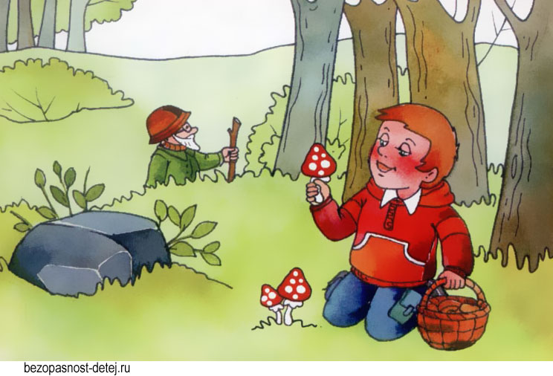
- Нельзя пробовать на вкус неизвестные ягоды, листья, стебли растений, плоды, семена, грибы, как бы привлекательно они не выглядели.
- К незнакомым растениям даже нельзя дотрагиваться, так как можно получить ожог, аллергическую реакцию.
- Чтобы избежать отравления, надо научить детей хорошо знать основные признаки ядовитых и несъедобных грибов и растений и поддерживать правила - никогда ничего незнакомого и опасного не пробовать на вкус, не употреблять в пищу и даже не трогать руками.
- В ядовитых растениях содержатся яды, способные вызвать отравления как при вдыхании летучих ароматических веществ, выделяемых растениями, так и при попадании сока на кожу.
- Самое сильное отравление можно получить при приеме внутрь токсина с ягодами, листьями, корнями.
- Опасность могут представлять не только всем известные ядовитые растения (бузина черная, вороний глаз, дурман, болиголов, багульник, белена черная и многие другие) но и привычные садовые цветы и повсеместно встречающиеся сорные травы. Расскажем о некоторых из них:
Вьюнок полевой – ядовит для человека. В растении содержится смолистое вещество конвальвулин. Это сильный яд, способный привести к жжению во рту и носоглотке, болям в животе, диарее.
Наперстянка пурпурная. За что его любят: Ее высокие разноцветные соцветия с цветами-колокольчиками добавляют клумбе не только яркость, но и высоту и объем. Токсическое действие: Растение токсично как для людей, так и для домашних животных. После употребления растения внутрь появляются неполадки в пищеварительном тракте: тошнота, рвота, диарея.
Ландыш. Созревает ландыш обычно к концу лета, однако яркие оранжево-красные ягоды ландыша, столь привлекательные для детей, могут встречаться уже и в июле, всё зависит от погоды. Будьте осторожны и внимательны – плоды ландыша очень ядовиты! Признаки отравления – тошнота, рвота, боль в животе, головокружение.
Лютик едкий. Народное название растения — «куриная слепота».Растение содержит летучее едкое вещество с резким запахом — (анемонол) типа камфары, раздражающее слизистые оболочки глаз, носа, гортани и внутренних органов.
Дельфиниум (Delphinium) содержит алкалоиды, эффект которых сходен с известным ядом индейцев — кураре: они резко снижают мышечный тонус и препятствуют проведению нервных импульсов. Дополняют «букет» вещества, идентичные яду аконита. Максимальной концентрации алкалоиды достигают в корнях растения в начале вегетации. В период плодоношения особо ядовиты листья.
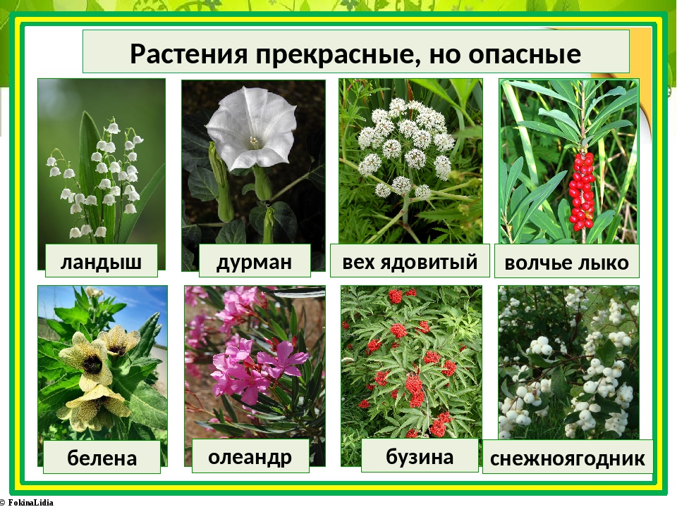
Безусловно, нельзя запрещать ребенку общаться с природой и изучать мир, но взрослые должны сделать всё возможное, чтобы процесс познания был максимально безопасным.
Круг проблем, связанных с безопасностью ребенка, невозможно решить только в рамках детского сада. Поэтому необходим тесный контакт с родителями воспитанников.
Взаимодействие с родителями – одно из важнейших направлений воспитательно-образовательной работы в ДОУ. Для благополучия ребенка очень важно выработать четкую стратегию сотрудничества с семьей. Цель взаимодействия с родителями – объяснить актуальность, важность проблемы безопасности детей, повысить образовательный уровень родителей по данному направлению, обозначить круг правил, с которыми необходимо знакомить, прежде всего, в семье.
Родители - главный пример для своего ребенка, и грош цена работе дошкольного учреждения, не подкрепленной в домашних условиях: можно много говорить о правилах поведения на природе, но если родители их не соблюдают, то наши усилия бесполезны. Для родителей необходимо в уголке еженедельно помещать рекомендовать литературу для чтения и обсуждения с детьми, проводить совместные практические консультативные циклы по основам безопасности.

